DANS CE CADRE | Académie : Session : 2022
 | Examen − Baccalauréat Professionnel Systèmes Numériques Repère de l’épreuve : E2
 | Option A – Sûreté et Sécurité des Infrastructures, de l’Habitat et du Tertiaire
 | Épreuve/sous épreuve : Analyse d’un système numérique
 | NOM :
(en majuscule, suivi s’il y a lieu, du nom d’épouse)
Prénoms : N° du candidat
Né(e) le : (le numéro est celui qui figure sur la convocation ou liste d’appel)
NE RIEN ÉCRIRE | Appréciation du correcteur  Note :

Baccalauréat Professionnel

SYSTÈMES NUMÉRIQUES
Option A − SÛRETÉ ET SÉCURITÉ DES INFRASTRUCTURES, DE L’HABITAT ET DU TERTIAIRE (SSIHT)

ÉPREUVE E2 – ÉPREUVE TECHNOLOGIQUE
ANALYSE D’UN SYSTÈME NUMÉRIQUE

Session 2022

DOSSIER SUJET

(Dossier à rendre en fin d’épreuve)

Le dossier comporte 4 parties :
- Partie 1 - Système de vidéo protection
- Partie 2 - Contrôle d’accès mairie
- Partie 3 - Alarme intrusion
- Partie 4 – Détection incendie

Baccalauréat Professionnel Systèmes Numériques | 2211-SN T | Session 2022 | SUJET
ÉPREUVE E2 – Option SSIHT | Durée : 4h00 | Coefficient : 5 | Page 1/21

Mise en situation et présentation du projet

L’hôtel de ville de Dole se situe place de l’Europe à Dole. Dole est une ville du Jura. Elle compte environ 23400 habitants.

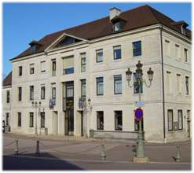
- L’accueil du public est assuré à la mairie du lundi au vendredi de 8h à 12h00 et de 13h30 à 17h30 et le samedi de 9h à 12h00.

- De plus la mairie gère un parc des expositions.

Description des ressources techniques

Pour sécuriser l’ensemble du site, l’hôtel de ville est équipé des systèmes de sécurité suivants :

- Un système de sécurité incendie ;
- Un éclairage de sécurité ;
- Un système de détection intrusion ;
- Un système de vidéo protection sur IP ;
- Un contrôle d’accès des bureaux.

Les systèmes de vidéo protection et de détection intrusion doivent répondre aux exigences des règles APSAD R82 et R81.
Le système de détection incendie doit répondre aux exigences de la règle APSAD R7. Le système d’extinction doit répondre aux exigences de la règle APSAD R13.

Partie 1 - Système de vidéo protection

La ville de Dole est équipée d’un système de vidéo protection relié au commissariat de la police municipale. Elle souhaite intégrer le site DOLEXPO sur ce réseau de vidéo protection.
Elle désire installer 2 caméras Bullet en façade et 2 caméras dômes PTZ pour le parking.
Les images de vidéo protection seront stockées sur l’enregistreur existant DS-7600NI-K2 pendant une durée de 10 jours avec un enregistrement 24h sur 24h.
La technologie IP sera utilisée pour les caméras.
Les 4 caméras extérieures devront avoir un indice de protection IP66 minimum, une portée IR de 50m, un fonctionnement de -15°C à 50°C, être PoE, une fréquence d’image de 25IPS, une définition maxi de 1080 x 1920.

Les 2 caméras fixes Bullet devront avoir une focale variable de 2,8 à 8 mm, puissance maxi 9W. Le débit réseau paramétré sera de 2Mbps par caméra.

Les 2 caméras dômes devront avoir un zoom optique de x25 et un zoom numérique de x16, un objectif 4,8 – 120 mm, une étendue panoramique de 360°, puissance maxi 23W. Le débit réseau paramétré sera de 4Mbps par caméra.

La liaison au commissariat de Police est réalisée à l’aide d’un câble avec 4 liaisons fibres optiques, d’une longueur de 3 Km, comportant un feuillard d'acier de protection contre les rongeurs et un double sur gainage étanche.
Toutes les fibres optiques débouchent sur un panneau optique 19'' du répartiteur de DOLEXPO. Sur le site DOLEXPO une baie de brassage est dédiée à la vidéo protection par la police.
Le répartiteur est constitué d’un coffret 19’’ de hauteur 16 U comprenant :
- Un organiseur de câbles 1U ;
- Un panneau de brassage modulaire accueillant une cassette RJ45 1U, catégorie 6, 24 ports et une cassette optique de type SC/SC 1U ;
- Un commutateur Luxul (XMS-1208P) 1U ;
- Un onduleur autonome de secours posé sur une tablette ;
- Un bandeau de 6 prises de courant 1U.

Le switch dans cette baie de brassage permet de raccorder la liaison fibre et les quatre caméras implantées sur le site DOLEXPO et alimente les caméras en PoE.
La hauteur (16 U) de l’armoire de brassage a été déterminée en tenant compte d’une marge de 40%.

Pour brancher la fibre optique entre le bandeau de brassage fibre et le Switch, on utilise des jarretières (cordon de brassage optique).

On se propose de faire l’étude de cette nouvelle installation. L’étude portera sur le choix des caméras, du disque dur de l’enregistreur, le paramétrage de ceux-ci et la validation de la fibre optique entre le nouveau bâtiment et la police municipale.
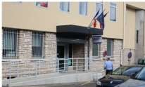
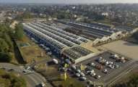
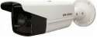
COMMISSARIAT POLICE MUNICIPALE DOLEXPO
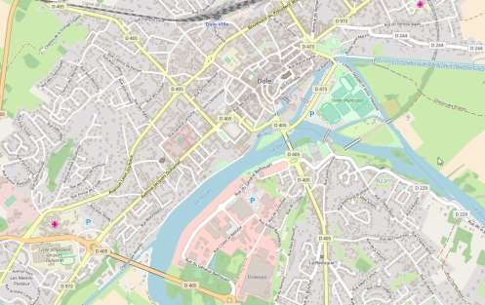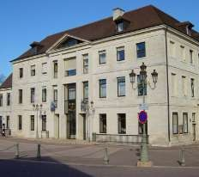
MAIRIE

NE RIEN ÉCRIRE DANS CETTE PARTIE
SYNOPTIQUE DU RÉSEAU DE VIDÉO PROTECTION DE LA VILLE DE DOLE

Caméra IP Bullet
192.168.20.4 /24
192.168.20.3 /24
192.168.20.2 /24
192.168.20.1 /24

C1 C2
Théâtre
Switch 1

C3 C4
Commanderie
Switch 2
Caméra IP Bullet PoE
Caméra IP Dôme PTZ PoE

Fibre optique

DOLEXPO
Switch 3
Police municipale
Switch 4
IP : 192.168.20.254 /24

C5 C6
C7 C8

DOLEXPO

Enregistreur

PC
Visualisation

NVR 1

Baccalauréat Professionnel Systèmes Numériques | SUJET | Session 2022 | Épreuve E2 | Page 5/21

Question 1 - Compléter à l’aide du CCTP le tableau ci-dessous pour les caméras du site DOLEXPO.

Nombre de caméras | Type | Indice de protection mini | Résolution maxi (MPx) | PoE (Oui ou Non) | Portée IR
 | Bullet
 | Dôme

Question 2 - En déduire à l’aide du CCTP et des annexes la référence des caméras à installer (cf. ANNEXES N°1 et N°2).

Caméras | Référence
Bullet (C5 et C6)
Dôme (C7 et C8)

Question 3 - Compléter à l’aide du CCTP le tableau suivant.

Caméra | Débit Réseau paramétré (Mbps) | Caméra | Débit Réseau paramétré (Mbps)
Cam 5 Bullet |  | Cam 7 Dôme
Cam 6 Bullet |  | Cam 8 Dôme

Question 4 - En déduire le débit total des 4 caméras.

Le disque dur de 2To présent dans l’enregistreur permet l’enregistrement des caméras C1 à C4. Il faut rajouter un disque dur pour l’enregistrement vidéo des nouvelles caméras C5 à C8.

La quantité d’informations à stocker pour les 4 caméras est de 1,5 Mo/s. On rappelle que la durée d’enregistrement est de 10 jours, 24H/24.
Question 5 - Calculer en To l’espace nécessaire.

Question 6 - Choisir le disque dur à ajouter dans l’enregistreur (cf. ANNEXE N°5).

Question 7 - Donner l’adresse IP de l’enregistreur NVR1 à l’aide du synoptique réseau du système. Préciser le masque de sous réseau et en déduire l’adresse IP du réseau vidéo protection.

Adresse IP NVR1 :

Masque de sous réseau :

Adresse IP réseau vidéo protection:

On désire réaliser le paramétrage IP des caméras C5 à C8.

Question 8 - Proposer des adresses IP pour ces 4 caméras.

Caméra | Adresse IP
C5
C6
C7
C8

Le technicien est chargé de vérifier que le switch LUXUL XMS-1208P permettra de répondre aux besoins du CCTP du point de vue de l’alimentation POE.

Question 9 - Expliciter l'acronyme PoE et préciser un avantage d'installer ce type de matériel.

Question 10 - Relever la puissance totale disponible pour l’ensemble des ports PoE (PoE Power Budget) du Switch (cf. ANNEXE N°6).

Question 11 - Relever la consommation PoE des quatre caméras et conclure sur la possibilité de les alimenter avec le switch (cf. ANNEXES 1 et 2).

 | Nombre caméras | Consommation Poe en Watt par caméra | Consommation PoE totale en Watt
Caméra Bullet | 2
Caméra Dôme | 2
Consommation totale des 4 caméras
Conclusion :

La fibre optique monomode (OS2) utilisée entre les deux sites doit permettre un débit théorique de 10Gbps.

Question 12 - Déterminer à l’aide de l’annexe 7, la longueur maximale d’un canal par fibre duplex pour environnement LAN (cf. ANNEXE N°7).

Question 13 - En déduire si la longueur de fibre relative à la liaison mise en place entre le poste de police et DOLEXPO respecte la limite autorisée (cf. ANNEXE N°7).

Question 14 - Déterminer la référence codée sur 6 chiffres correspondant au câble à 4 fibres, utilisé en environnement extérieur, protégé contre l’attaque des rongeurs (cf. ANNEXE N°7).

Partie 2 - Contrôle d’accès mairie

Extrait de CCTP :
La mairie de Dole souhaite contrôler l’accès vers le 3ème étage. Il s’agit de contrôler l’accès des portes :
  - De la salle HV 309 depuis l’escalier ;
  - Du logement du gardien ;
  - Des salles HV303 et HV301 depuis l’escalier.

Description du système :

  - Système de contrôle d’accès ATRIUM A22 avec accès par badge.
  - La sortie des accès s’effectuera par bouton poussoir.
  - Les badges seront de type carte sans contact (format carte bancaire).
  - Les lecteurs de proximité muraux de couleur noire en polycarbonate devront avoir une lecture avoisinant une portée de 5 cm.
  - Les lecteurs de proximité de technologie Mifare 13,56MHz.
  - Les portes devront être équipées d’une gâche électrique d’alimentation 12V.
  - L’encombrement maxi en largeur (l) devra respecter la valeur maxi de 95 mm. Peu importe la longueur (L) et la hauteur ( h ).
  - Le système est supervisé via le réseau Ethernet du bâtiment par un PC.

NE RIEN ÉCRIRE DANS CETTE PARTIE

SYNOPTIQUE PARTIEL CONTRÔLE D’ACCÈS 3ème ÉTAGE MAIRIE

Réseau LAN (Ethernet)

Porte 1 et 2 3ème étage

Module ATRIUM A22 (Contrôleur)

BUS RS 485

Module ATRIUM A22 (Extension)

Bouton Poussoir porte 1

Contrôleur Porte 3 et 4 3ème étage

Bouton Poussoir porte 2

PC de supervision

Lecteur porte 1

Lecteur porte 2

Gâche porte 1 Gâche porte 2

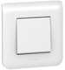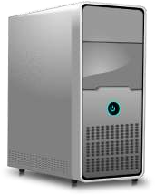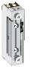

Baccalauréat Professionnel Systèmes Numériques | SUJET | Session 2022 | Épreuve E2 | Page 10/21

Question 15 - Indiquer combien de portes devront être équipées et en déduire le nombre de lecteurs que le technicien devra installer (cf. ANNEXE N°8).

Question 16 - Indiquer, à l’aide de croix, sur le plan du 3ème étage du document réponse DR1, l’emplacement des lecteurs.

Question 17 - Donner le nombre de portes que l’on peut contrôler avec un module Atrium A22.
Justifier l’utilisation de deux modules pour les accès du 3ème étage (Cf. ANNEXE N°8).

Le premier module ATRIUM A22 doit être configuré en contrôleur.
Question 18 - Dessiner la position du cavalier pour ce module.

EX CT

Le deuxième module ATRIUM A22 doit être configuré en extension.
Question 19 - Dessiner la position des cavaliers pour ce module.

EX CT

Question 20 - Compléter à l’aide du CCTP, le tableau suivant.

Technologie lecteur | Alimentation lecteur | Dimension largeur lecteur

Question 21 - En déduire la référence des lecteurs à installer (cf. ANNEXE N°9).

Technologie Fréquence | Référence | Alimentation | Consommation (mA) | Dimension

Question 22 - Compléter sur le document réponse DR2 (cf. ANNEXE N°8) :
  - Le raccordement du détecteur anti-arrachement de la porte de la boîte métallique.
  - Le raccordement de la gâche électrique de la porte 1(on utilisera une alimentation externe).
  - Le raccordement du contact magnétique de la porte 1 (contact NF).

On choisira pour le lecteur contrôle d’accès le protocole Wiegand 26 bits. Le badge étudié a le code hexadécimal suivant : 01022B59A1.

Question 23 - Compléter le tableau ci-dessous en convertissant l’hexadécimal en binaire et en déduire les bits de parité (cf. ANNEXE N°10).

Parité 1 paire | 2 | B | 5 | 9 | A | 1 | Parité 2 impaire

La mairie souhaite augmenter la sécurité du site. Une personne ne doit pas pouvoir rentrer 2 fois dans une même zone sans en être sortie au préalable (prêt de badge).

Question 24 - Proposer une solution correspondant à leur attente (cf. ANNEXE N°3).

Partie 3 - Alarme intrusion

CCTP : Le système d’alarme intrusion est basé sur une centrale SPC 4000 VANDERBILT (SIEMENS). Elle est située au rez-de-chaussée du bâtiment de la mairie. Elle protège 3 zones comportant des détecteurs IRP et des détecteurs magnétiques.
Un clavier SPCK420 permet l’armement et le désarmement du système.
L’étude portera sur l’ajout de protections des pièces à risque du 1er étage (HV101, HV102 + local serveur). Toutes les salles ont des largeurs et des longueurs inférieures à 10m.
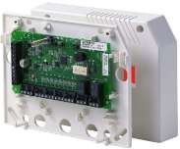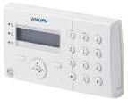On ajoute un transpondeur E/S SPCE651 au premier étage sur lequel seront câblés deux zones (zone 4 et 5).
SPC4000
Zone 4
Zone 5
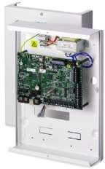
Zone 3
Zone 2
Zone 1

X BUS
Transpondeur E/S SPCE651

X BUS
Clavier SPCK420

Question 25 - Indiquer le nombre de zones que peut gérer la centrale SPC4000 (cf. ANNEXE N°12).
Question 26 - Indiquer la fonction de l’appareil SPCE651 (cf. ANNEXE N°13).

Question 27 - Indiquer la nécessité de rajouter un transpondeur SPCE651 pour les 2 zones du 1er étage.

Question 28 - Donner le nom de la technologie de transmission X-BUS et donner la longueur maximale admissible du câble UTP cat 5 entre le clavier et le transpondeur (cf. ANNEXE N°11).

On choisit une configuration de câblage de bus type « en branche ».
Question 29 - Compléter le schéma de câblage sur le document réponse DR3 (cf. ANNEXE N°11).

Deux IRP BOSCH Blue Line GEN 2 sont câblés sur le transpondeur. On souhaite vérifier que l’alimentation auxiliaire disponible soit suffisante pour alimenter ces détecteurs et que la portée soit supérieure à 10m.
Question 30 - Donner la portée maximale et la consommation en alarme d’un IRP (cf. ANNEXE N°14).
Portée maximale :

Consommation en alarme :

Question 31 - Indiquer la valeur en mA de l’alimentation auxiliaire du SPCE651 et indiquer si cette valeur est compatible avec la consommation en alarme de 2 IRP Blue Line (cf. ANNEXE N°13).

Partie 4 - Détection incendie

Extrait CCTP
Le système de sécurité incendie est installé en respectant la règle d’installation R7 de L’APSAD. Activités et aménagements par niveau :
R+3 | Inaccessible au public : 8 bureaux / logement de fonction / sanitaires
R+2 | 22 bureaux / sanitaires / 2 réserves
R+1 | 23 bureaux / sanitaires / 2 réserves
RDC | Open Space de 11 bureaux / Hall d’accueil / Hall des pas Perdus / Salle des mariages/ Salle de conférences Edgar Faure / Salle Munier / Sanitaires / 3 Réserves

Niveaux | Locaux | Surface | Effectifs | Nombre de sorties
R+3 | Bureaux | 456m² | 17 | 1
R+2 | Bureaux | 522m² | 53 | 2
R+1 | Bureaux | 603m² | 76 | 2
RDC | Bureaux | 814m² | 25 | 2
 | Salle Mariages | 135m² | 138 | 2
 | Salle Edgar Faure | 203m² | 235 | 2
 | Salle Munier-Pollet | 66m² | 68 | 2
 | Hall des pas Perdus | 182m² | 183 | 2

Le SSI est de catégorie A adressable. La centrale est située à l’accueil. Les diffuseurs sonores seront installés dans les différents espaces.
Tous les déclencheurs manuels (DM) d’un même étage seront raccordés sur le même bus. Les détecteurs de fumées sont de type optique.
Le plafond est de géométrie plane.
La hauteur sous plafond est de 2m60.

On vous demande de participer à l’installation des éléments de détection incendie de la Salle Edgar Faure.

Question 32 - Donner la signification de l’acronyme ERP.

Question 33 - Compléter à l’aide du CCTP les informations de la salle Edgar Faure suivant.

Surface (m²)
Nombre de personnes
Nombre de sorties
Hauteur sous plafond

Question 34 - Compléter le tableau suivant (cf. ANNEXE N°16).

Type de détecteur | Surface surveillée maximale | Distances horizontale

Question 35 - Calculer le nombre total de détecteurs de fumée à implanter dans la salle Edgar Faure (cf. ANNEXE N°16).

Question 36 - Donner à l’aide de l’annexe 15, la règle d’installation des DM (cf. ANNEXE N°15).
Hauteur : Lieux :

Question 37 - Placer sur le plan suivant les déclencheurs manuels en utilisant le symbole suivant :
.
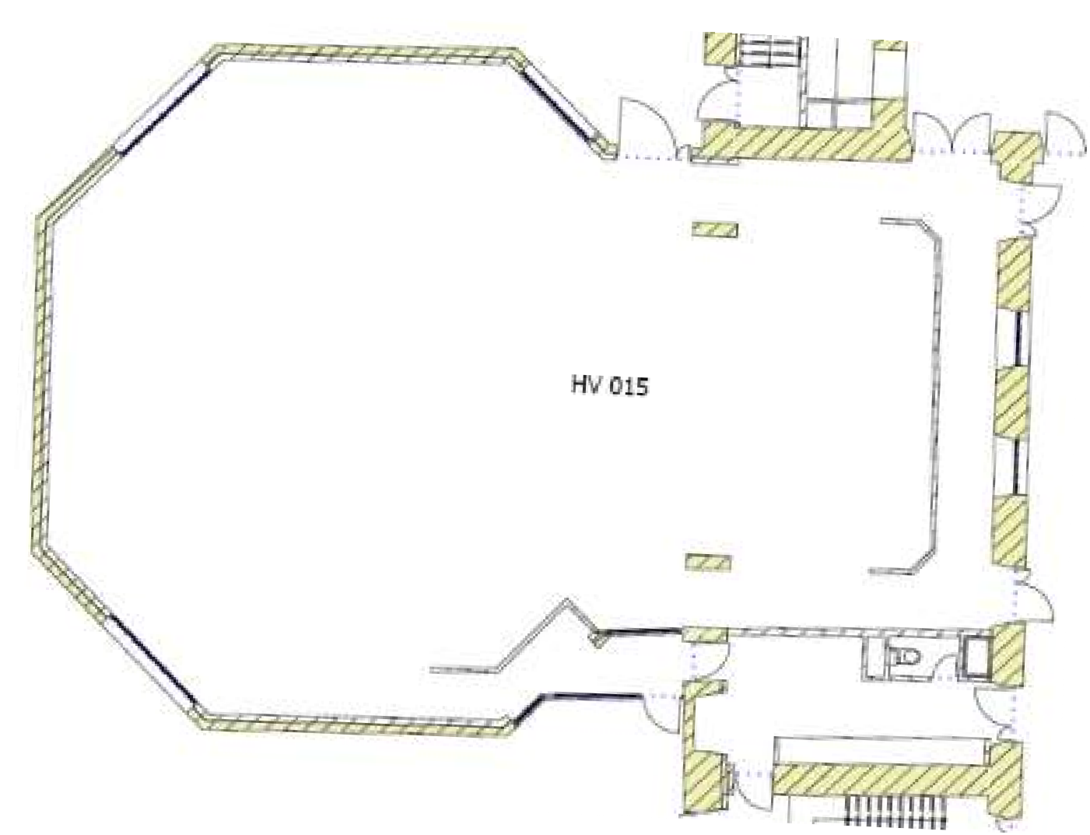
Sortie vers l’extérieur
Sortie vers l’extérieur

Question 38 - Donner le type de câble incendie à utiliser pour le câblage des diffuseurs sonores (C2 ou CR1).

Question 39 - Donner les types de câble incendie à utiliser pour le câblage des détecteurs automatiques.
1er détecteur : Autres détecteurs :

Question 40 - Compléter le schéma de câblage sur le document réponse DR4 afin de : (cf. ANNEXE N°17).
- Raccorder sur le bus n°1 de l’ECS les 2 premiers déclencheurs manuels (bus non rebouclé) ;

- Raccorder sur le bus n°2 de l’ECS les 2 premiers détecteurs automatiques (bus non rebouclé) ;

- Raccorder un diffuseur sonore BUCCIN sur la ligne 1 de l’UGA.

Partie 3 – Documents réponses
  - Document réponse DR1 question 16

3ème étage réservé au service culturel
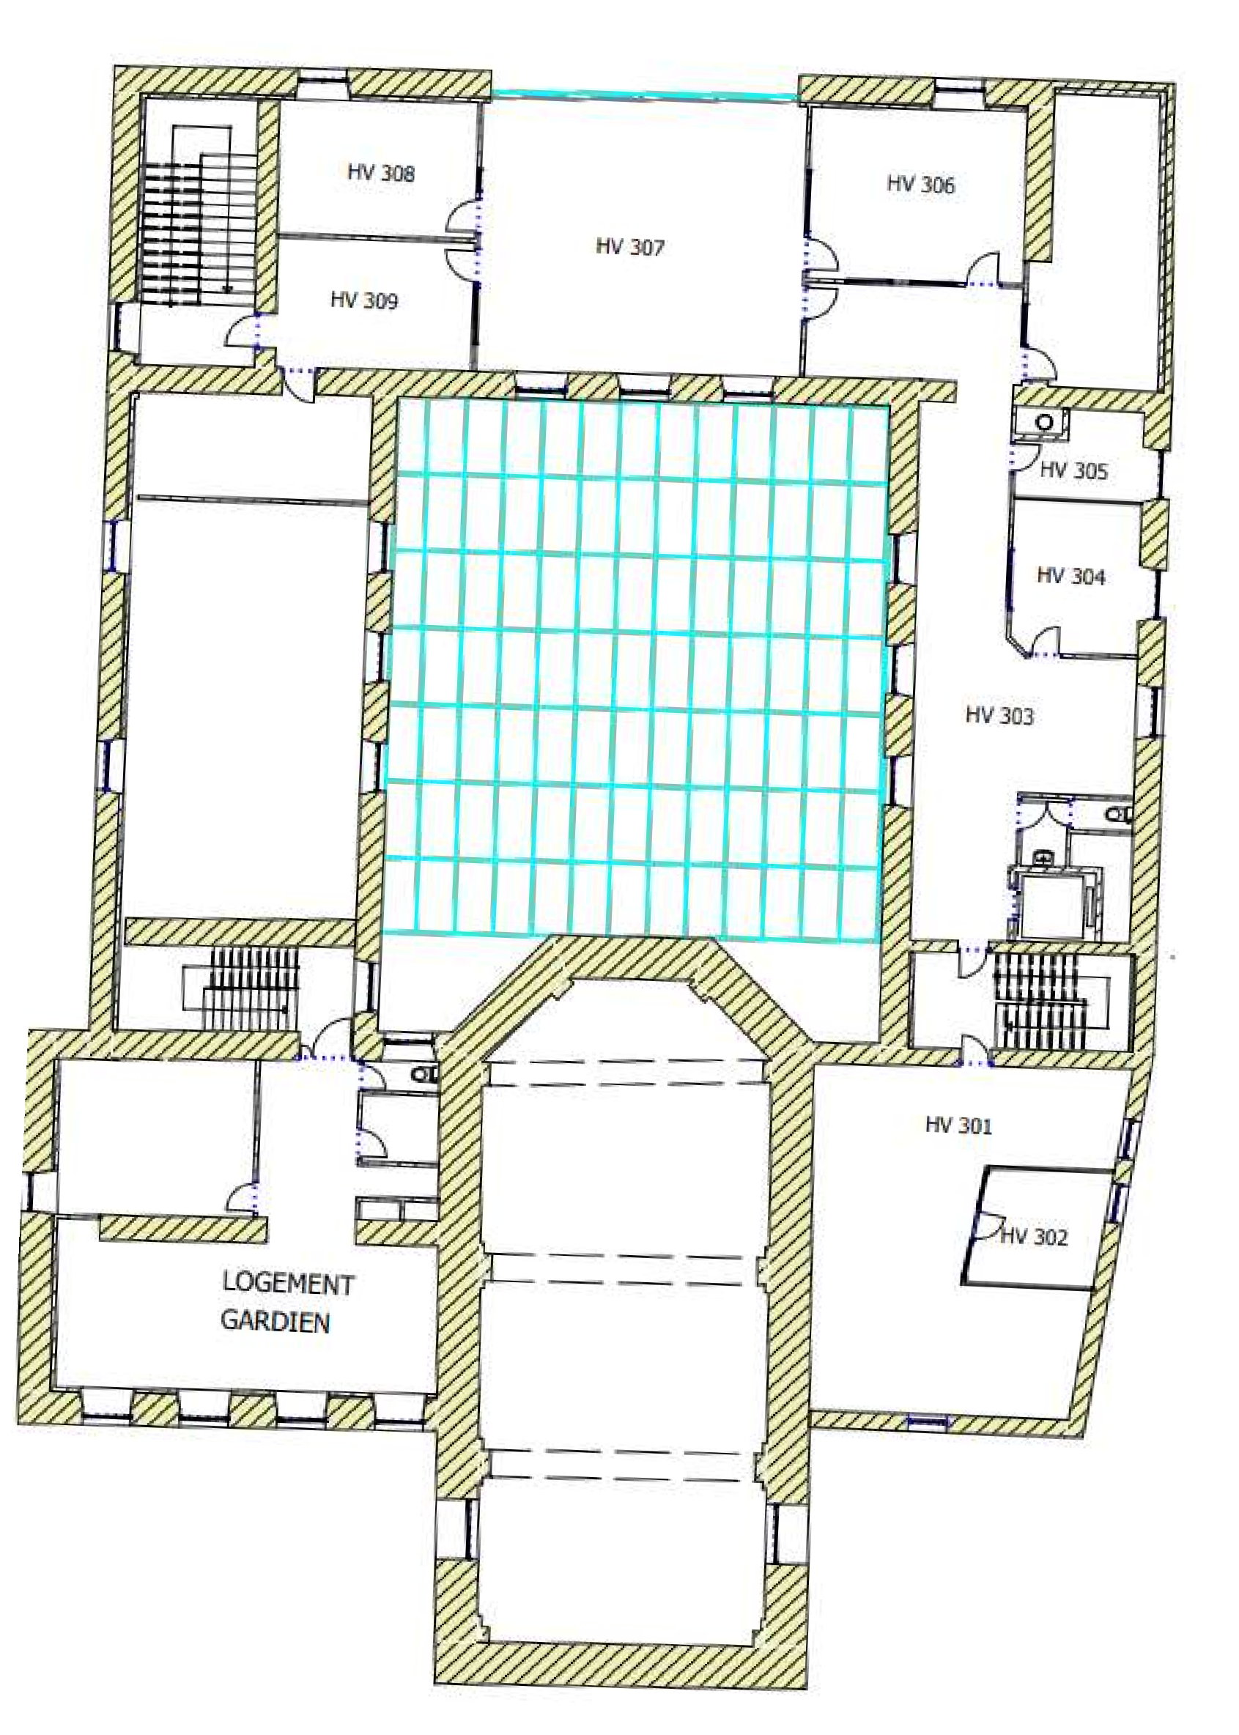

NE RIEN ÉCRIRE DANS CETTE PARTIE

  - Document réponse DR2

Question 22

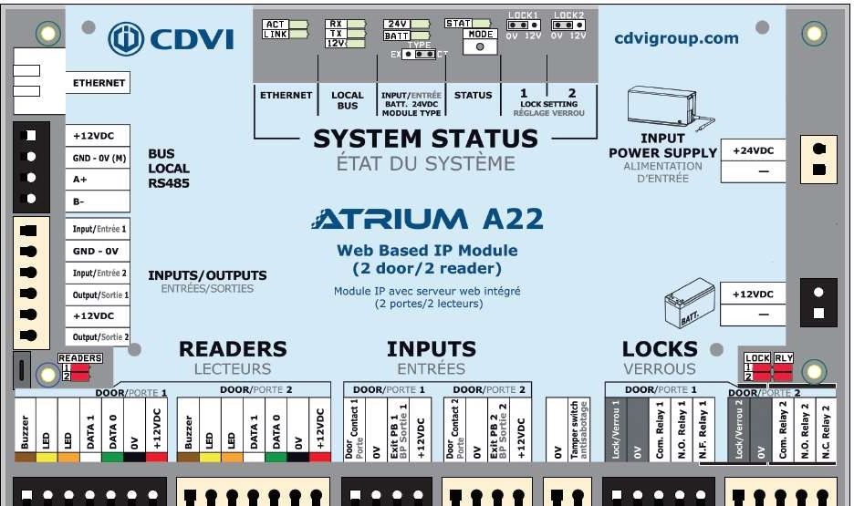

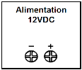

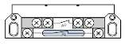
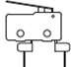

Baccalauréat Professionnel Systèmes Numériques | Sujet | Session 2022 | Épreuve E2 | Page 19/21

  - Document réponse DR3

Question 29

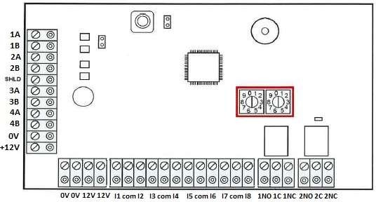
3-Transpondeur SPCE651
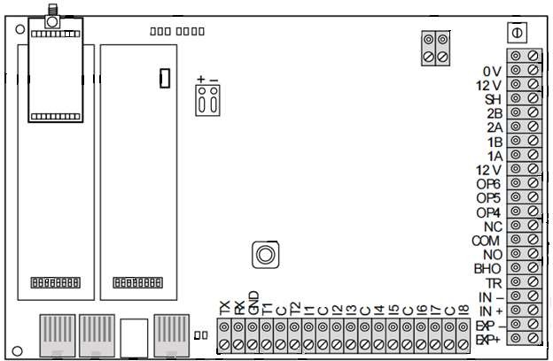Transpondeur
Centrale
1-Centrale SPC 4000

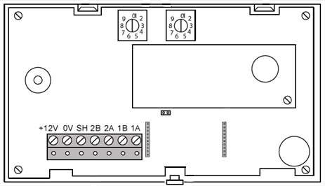

2-Clavier SPCK420
Clavier

  - Document réponse DR4

Question 40

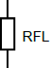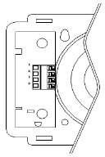
BUCCIN

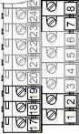Vers DA suivant
DA1
DA2
BALTIC 512 UGA/CMSI

ECS

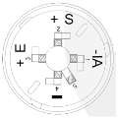

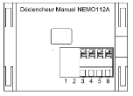
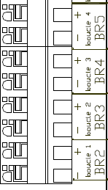Vers DM suivant
DM2
DM1
BUS 4
BUS 1
BUS 2
BUS 3

